SUPPLEMENTARY MATERIALS – ДОПОЛНИТЕЛЬНЫЕ МАТЕРИАЛЫ
Article title
БИОХИМИЧЕСКАЯ АКТИВНОСТЬ ПОДСТИЛКИ, КАК ИНДИКАТОР КАЧЕСТВА ПОЧВ СОСНОВЫХ ЛЕСОВ ВОСТОЧНОЙ ФЕННОСКАНДИИ

Nataliya A. Galibina, Kseniya M. Nikerova, Elena V. Moshkina, Anna V. Klimova
Н. А. Галибина, К. М. Никерова, Е. В. Мошкина, А. В. Климова

Eurasian Soil Science.
Почвоведение.
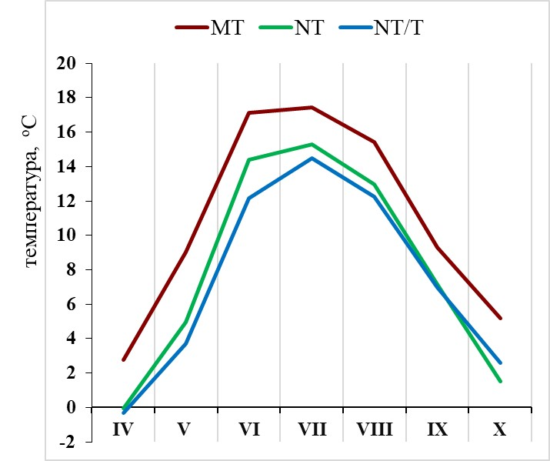
Fig. S1. The name of the picture.
Рис. S1. Среднемесячная температура воздуха с апреля по октябрь (2020-2022 гг.) в исследуемых районах (MT – подзона средней тайги (Кондопожский район Республики Карелия), NT – подзона северной тайги (Калевальский район Республики Карелия), NT/T –зона перехода тайги в лесотундру (Печенегский район Мурманская область)).
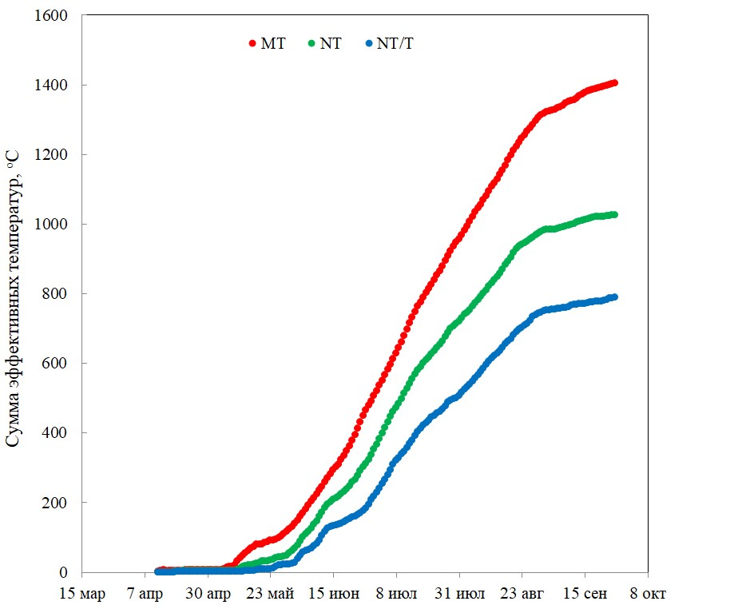
Fig. S2. The name of the picture.
Рис. S2. Сумма эффективных температур воздуха (средняя за 2020-2022 гг.) для районов исследования (MT – подзона средней тайги (Кондопожский район Республики Карелия), NT – подзона северной тайги (Калевальский район Республики Карелия), NT/T –зона перехода тайги в лесотундру (Печенегский район Мурманская область)).

Таблица S1. Коэффициенты корреляции Пирсона (нижний левый угол таблицы) и уровни значимости (верхний правый угол таблицы, выделено курсивом) между исследуемыми химическими и биохимическими свойствами почв, отобранных в различных климатических условиях (значимые корреляции выделены цветом: синим – положительные, красным – отрицательные). Объем выборки – 22.
Свойства почвы* | КАТ | УР | ИНВ | ФСФ | pH _{Н2О} | pH _{KCL} | С | N | N _{гид.} | P | P _{под.} | K _{под.}
КАТ |  | 0.000 | 0.005 | 0.345 | 0.000 | 0.000 | 0.673 | 0.163 | 0.000 | 0.029 | 0.706 | 0.339
УР | 0.86 |  | 0.010 | 0.455 | 0.000 | 0.000 | 0.670 | 0.614 | 0.002 | 0.064 | 0.936 | 0.153
ИНВ | 0.58 | 0.54 |  | 0.288 | 0.001 | 0.002 | 0.041 | 0.024 | 0.069 | 0.207 | 0.391 | 0.664
ФСФ | -0.21 | -0.17 | 0.24 |  | 0.241 | 0.352 | 0.421 | 0.906 | 0.067 | 0.320 | 0.942 | 0.991
pH _{Н2О} | 0.82 | 0.69 | 0.66 | -0.26 |  | 0.000 | 0.125 | 0.145 | 0.001 | 0.050 | 0.651 | 0.485
pH _{KCL} | 0.86 | 0.71 | 0.61 | -0.21 | 0.92 |  | 0.572 | 0.493 | 0.000 | 0.262 | 0.705 | 0.199
С | -0.10 | -0.10 | -0.44 | 0.18 | -0.34 | -0.13 |  | 0.027 | 0.517 | 0.044 | 0.010 | 0.013
N | 0.31 | 0.11 | 0.48 | 0.03 | 0.32 | 0.15 | -0.47 |  | 0.085 | 0.000 | 0.000 | 0.004
N _{гид.} | 0.85 | 0.63 | 0.40 | -0.40 | 0.66 | 0.70 | -0.15 | 0.38 |  | 0.003 | 0.157 | 0.868
P | 0.47 | 0.40 | 0.28 | -0.22 | 0.42 | 0.25 | -0.43 | 0.70 | 0.60 |  | 0.000 | 0.015
P _{под.} | 0.09 | 0.02 | 0.19 | -0.02 | 0.10 | -0.09 | -0.54 | 0.76 | 0.31 | 0.83 |  | 0.000
K _{под.} | -0.21 | -0.32 | -0.10 | 0.00 | -0.16 | -0.29 | -0.52 | 0.59 | -0.04 | 0.51 | 0.74

*Свойства почвы: КАТ – активность каталазы, УР – активность уреазы, ИНВ – активность инвертазы, ФСФ – активность фосфатазы, С – содержание углерода (%), N и N_{гид}. – содержание общего (%) и гидролизуемого (мг/кг почвы) азота, Р и P _{под.} – содержание общего и подвижного фосфора (мг/кг почвы), K _{под.} – содержание подвижного калия (мг/кг почвы).

Таблица S2. Химические свойства лесной подстилки в сосняках брусничных, расположенных на разном удалении от ГМК “Печенганикель”

Свойства | Расстояние от ГМК “Печенганикель”
Свойства | контроль | 48 км | 26 км | 11 км
pH водный | 3,14±0,07 | 3,06±0,08 | 3,13±0,06 | 3,12±0,13
pH солевой | 2,62±0,05 | 2,64±0,05 | 2,58±0,07 | 2,54±0,09
С, г/кг почвы | 377±6 | 390±12 | 400±12 | 366±13
N общий, г/кг почвы | 8,12±0,39 | 8,16±0,27 | 7,93±0,38 | 12,18±1,03
N гидролизуемый, мг/кг почвы | 0,25±0,04 | 0,29±0,03 | 0,25±0,05 | 0,42±0,04
Р общий, г/кг почвы | 0,79±0,06 | 0,86±0,06 | 0,66±0,07 | 0,98±0,11
Р подвижный, мг/кг почвы | 101±11 | 84±9 | 81±14 | 83±21
К подвижный, мг/кг почвы | 1446±177 | 1899±230 | 1193±220 | 1336±190

Примечание. Представлены средние значения и ошибка среднего

